

11 Aryo Satyo Wandowo Adi

13 Besta Alfidi

15 Farid Aziz Wicaksono

**PROGRAM STUDI TEKNIK INFORMATIKA**

**JURUSAN TEKNOLOGI INFORMASI**

**POLITEKNIK NEGERI MALANG**

**2018**

Aplikasi perpustakaan :

Aplikasi perpustakaan adalah aplikasi yang berfungsi untuk mempermudah pengolahan data perpustakaan melalui system computer. Aplikasi perpustakaan berbasis web ini dibuat menggunakan PHP MySqli menggunakan CSS Bootsrap dalam desain webnya. Aplikasi Perpustakaan berbasis website ini sudah terdapat fitur seperti Data Buku, Peminjaman Buku, Pengembalian Buku, Data Admin dan Data Anggota.

Pengertian Website :

Website adalah sebuah kumpulan dari halaman web yang saling berhubungan dan dapat diakses melalui halaman depan (home page) menggunakan sebuah browser.

**Jenis Web Dibagi 2**

Web Statis :

* Dibentuk dengan HTML saja.
* Jenis website yang kontennya tidak perlu dilakukan perubahan, tampilan

selalu sama tidak berubah

* Kekurangan web statis terletak pada keharusan memelihara web secara terus menerus

Web Dinamis :

* Sebuah website yang sering melakukan perubahan kontennya
* Menggunakan ini secara otomatis secara lansung akan di-generate oleh

sebuah software .

* Perubahan informasi pada perubahan data,bukan pada perubahan program
* Dikoneksikan ke basis data

Macam – Macam Fitur :

1. Halaman Dashboard

Halaman Dashboard merupakan halaman utama dari website Aplikasi Perpustakaan. Di halaman home ini banyak fitur seperti Peminjaman Buku, Pengembalian Buku, Data Buku, Data Pengunjung, Data Anggota.

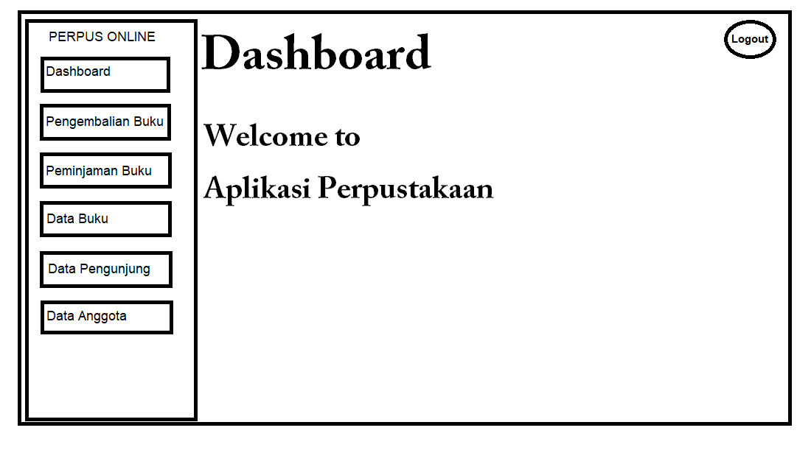

1. Peminjaman Buku

Layanan yang memberikan kesempatan pada pemustaka, atau pengguna untuk meminjam buku, dan memilih buku yang akan di pinjam

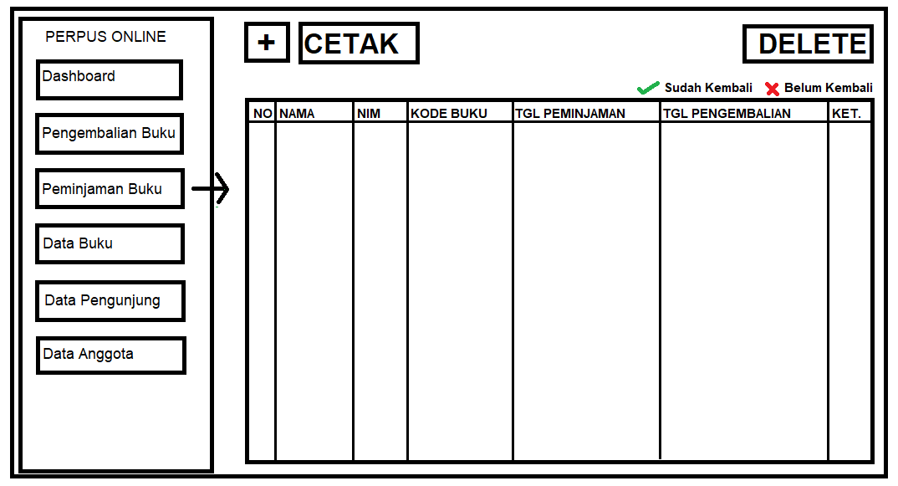

1. Pengembalian Buku

Layanan pengadministrasian buku dalam hal pengembalian seperti pengecekan buku dan pendataan buku yang sudah kembali.

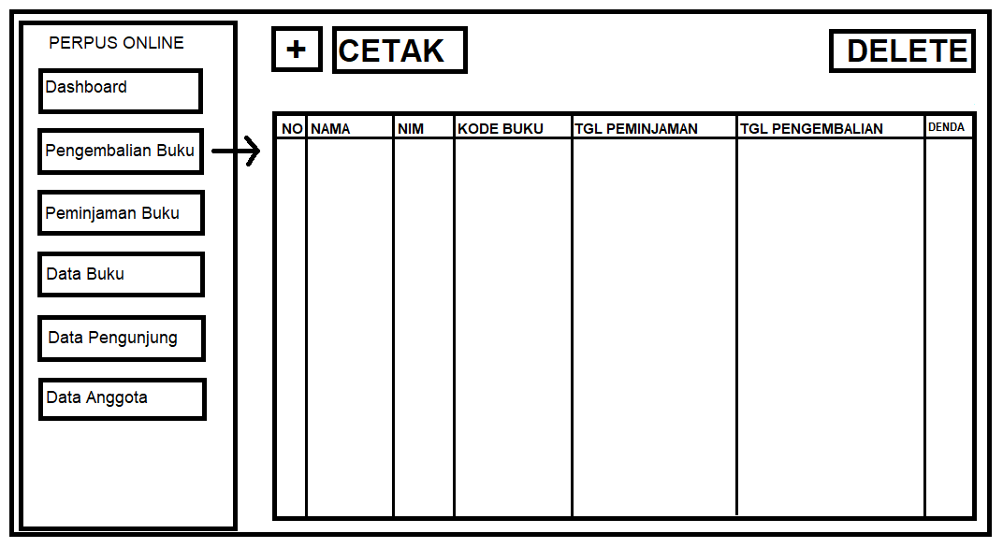

1. Data Buku

Layanan yang berfungsi untuk melihat semua daftar buku yang ada di perpustakaan.

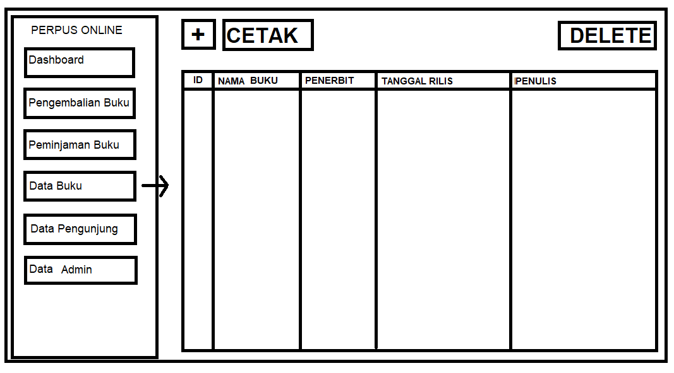

1. Data Pengunjung

Layanan yang berfungsi untuk melihat siapa pengunjung dan jumlah pengunjung dalam sekala mingguan dan bulanan.

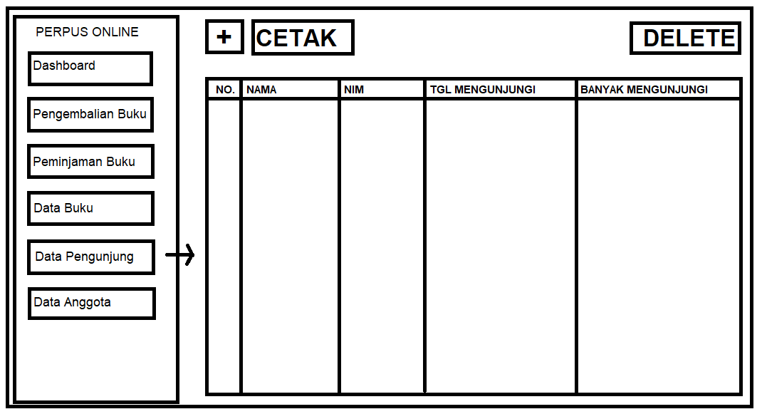

1. Data Anggota

Layanan untuk member yang sudah bergabung aktif di perpustakaan

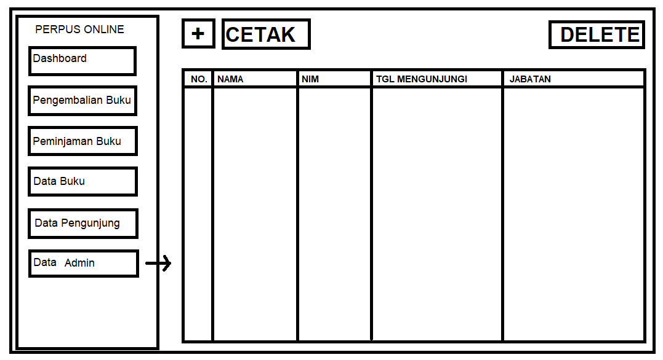

Flowchart

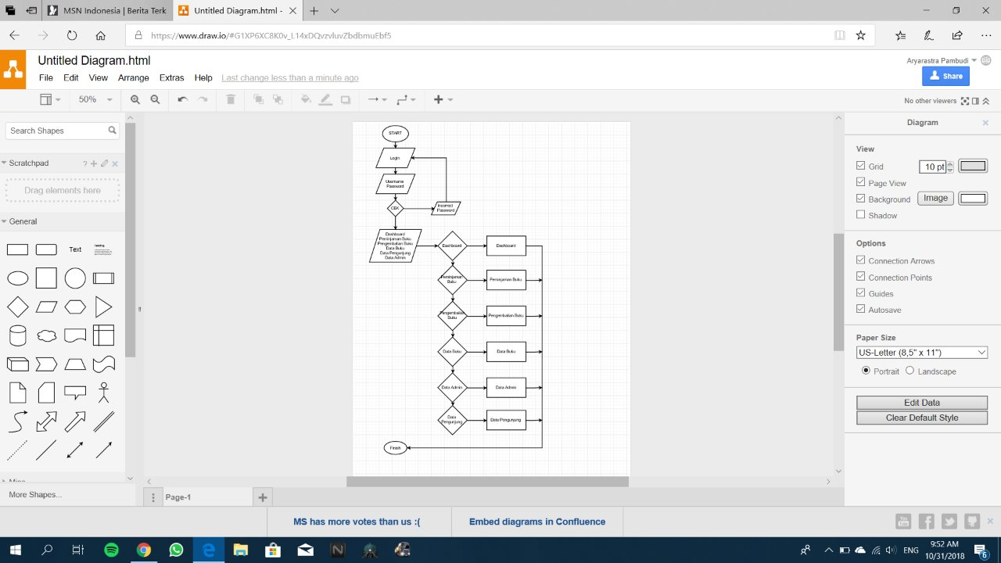

USE CASE



KEBUTUHAN HARDWARE

1. OS Win 7 or leter
2. Prosessor intel core 2 duo
3. Memory 2GB RAM
4. Hard Drive 14 GB, or free space
5. Graphics geforce 8600 GT
6. Network Brodband internet connection

KEBUTUHAN SOFTWARE

1. Sublime
2. MySQL